

FACULTAD DE INGENIERÍA INDUSTRIAL Y DE SISTEMAS
ESCUELA PROFESIONAL DE INGENIERÍA DE SISTEMAS

Título:
Implementación de un Sistema Embebido de Bajo Costo con Arquitectura de Microcontroladores para la Gestión de Estrés Térmico en Pymes Alimentarias

ASIGNATURA:
Sistemas Digitales y Arquitectura de Computadoras

PRESENTADO POR:
Alvarado Puyen, Luis Arturo
Chavez Curihuaman, Michael
Cocha Portocarrero, Jesus Mariano
Donayre Aguilar, Fabrizio Julio Roberto

DOCENTE:
Villafuerte Barreto, Hernan Oswaldo

Lima, Perú
2026

Introducción:

Problemática
La industria alimentaria actual exige una trazabilidad rigurosa y un control de variables ambientales constante para garantizar la inocuidad de los productos perecederos. Las tendencias tecnológicas en este sector apuntan hacia la automatización mediante sistemas embebidos que integran la adquisición de datos del entorno y el procesamiento local en tiempo real. En un entorno de producción moderno, se espera que un sistema eficiente proporcione una supervisión continua de la temperatura y humedad, minimizando la intervención humana y optimizando el uso de recursos tecnológicos bajo arquitecturas de programas almacenados. No obstante, la implementación de estas soluciones en pequeñas y medianas empresas (Pymes) aún enfrenta barreras significativas relacionadas con la accesibilidad y la complejidad técnica de la arquitectura de computadores involucrada.
Actualmente, muchas infraestructuras de almacenamiento en Pymes operan con sistemas que fallan en la Detección Crítica de Umbrales, lo que impide identificar variaciones térmicas peligrosas de manera precisa. Esta deficiencia se agrava por la falta de un Filtrado de Señales Digitales robusto, permitiendo que el ruido eléctrico en las interfaces analógicas genere falsas alarmas o lecturas erróneas. Además, la ausencia de un Sistema de Alerta por Interrupciones vectorizadas provoca que el procesador ignore eventos críticos mientras ejecuta tareas secundarias, incrementando peligrosamente la latencia de respuesta. La carencia de una función de "Caja Negra" (Event Logging) en memorias no volátiles imposibilita el análisis histórico de incidentes. Por último, la falta de un Autodiagnóstico de Recursos impide monitorear la ocupación de la memoria RAM y Flash, lo que deriva en desbordamientos y colapsos del sistema sin previo aviso.
Las consecuencias de estas fallas técnicas se traducen en pérdidas económicas directas debido al deterioro acelerado de los alimentos y el incumplimiento de las normativas de salud pública. La imprecisión en las mediciones, con errores porcentuales elevados, invalida la toma de decisiones basada en datos. Asimismo, una alta latencia entre la detección de un pico térmico y la activación de un actuador puede significar la pérdida total de un lote de producción. Estos sistemas inestables requieren mantenimiento constante y supervisión presencial, lo que eleva los costos operativos y reduce la competitividad de las Pymes frente a grandes empresas que poseen infraestructuras de monitoreo industrial costosas.
Las soluciones comerciales disponibles en el mercado suelen presentar arquitecturas cerradas de alto costo que resultan inalcanzables o poco flexibles para los requerimientos de una Pyme local. Muchos proyectos académicos o prototipos básicos fallan al utilizar únicamente librerías de alto nivel sin realizar un análisis arquitectónico profundo del microcontrolador, lo que desperdicia el potencial de los registros, buses internos y temporizadores del hardware. Existe, por tanto, una brecha de investigación en el diseño de sistemas embebidos de bajo costo que aprovechen eficientemente los recursos de hardware, como interfaces I2C o SPI y máquinas de estado finitas, para ofrecer una gestión de estrés térmico profesional. Esta necesidad justifica el desarrollo de una propuesta basada en una arquitectura de microcontroladores que sea técnica y económicamente viable, con capacidad de evolucionar hacia el Internet de las Cosas (IoT) y la Inteligencia Artificial (IA).

Justificación
La implementación de esta estación meteorológica mitiga directamente el riesgo de degradación de insumos perecederos mediante el monitoreo constante de variables ambientales críticas en almacenes de pequeñas y medianas empresas (Pyme). Al automatizar la supervisión del entorno, el sistema incrementa la eficiencia operativa y permite una reducción cuantificable de mermas, asegurando que los productos frescos se mantengan dentro de rangos térmicos seguros para evitar pérdidas económicas. Esta capacidad de respuesta ante fluctuaciones del clima interno transforma la gestión logística en un proceso técnico preventivo y funcional.
Técnicamente, el uso de una arquitectura basada en microcontroladores resulta pertinente debido a su alta eficiencia en la gestión de recursos y su capacidad de procesamiento en tiempo real. La integración de periféricos como pantallas LCD y sistemas de alerta acústico-visuales (Buzzer/LEDs) garantiza una interfaz de usuario directa, mientras que la implementación de protocolos I2C y ADC optimiza la adquisición de datos de sensores de clima, gas y luz. El diseño incluye un algoritmo de registro (Datalogger) que gestiona la organización de los datos para prevenir la saturación de la memoria del microcontrolador, asegurando la continuidad operativa del firmware mediante el manejo eficiente de buffers y registros.
El impacto de esta solución radica en la robustez de la integridad de la información recolectada, proporcionando una base de datos histórica confiable para la trazabilidad y el control de calidad. Para la organización, esto se traduce en una reducción de costos operativos por desperdicio y una mejora sustancial en la toma de decisiones fundamentada en métricas cuantitativas de precisión y latencia. Además, la arquitectura propuesta es escalable, permitiendo la proyección del sistema hacia redes de Internet de las Cosas (IoT) para una supervisión remota y centralizada en etapas futuras del ciclo de vida del proyecto.

Antecedentes
A nivel internacional, se han desarrollado investigaciones significativas enfocadas en la mitigación del estrés abiótico mediante el uso de tecnologías de precisión. En este contexto, Medina et al. (2025) llevaron a cabo un estudio en Siberia, Rusia, con el objetivo de implementar un sistema automatizado de bajo costo para el control térmico e hídrico en la producción de papa pre-básica en invernaderos. Su metodología se fundamentó en una arquitectura modular que integra sensores de temperatura (PT100) y humedad de suelo, gestionados por un controlador lógico programable (PLC SIMATIC S7-1200), y algoritmos avanzados para la regulación dinámica de variables según las fases fenológicas del cultivo. Los resultados demostraron no solo un incremento del 22% en la producción, sino también una reducción del 35% en los costos operativos en compa ración con sistemas comerciales, validando la viabilidad de soluciones embebidas personalizadas en entornos de recursos limitados.
Bajo esta línea de investigación, en el ámbito regional, se identifican proyectos desarrollados en Indonesia que aplican principios análogos a la industria avícola, un sector con requerimientos de control ambiental similares a los de los almacenes alimentarios. Por ejemplo, Abdi et al. (2025) diseñaron una solución de Internet de las Cosas (IoT) para la automatización ambiental en galpones de pollos de engorde, utilizando microcontroladores Arduino Uno y NodeMCU ESP8266. Su enfoque resolvió problemas críticos de monitoreo manual y fallas en el suministro eléctrico mediante la integración de un sistema de energía de respaldo y la visualización de datos en tiempo real a través de aplicaciones móviles. De manera análoga, Apipah et al. (2025) implementaron un sistema basado en Arduino para el mantenimiento de temperatura en fases críticas de crecimiento, logrando estabilizar el microclima con una desviación mínima de ±0.5°C a ±1°C respecto al valor objetivo, lo que reduce significativamente la mortalidad por estrés térmico.
De las investigaciones analizadas se extrae que el uso de microcontroladores de bajo costo y protocolos de comunicación estándar como I2C y ADC permite alcanzar niveles de precisión industrial a una fracción del costo tradicional. No obstante, se observa un vacío en la literatura técnica respecto a la aplicación específica de estas arquitecturas para la gestión de inventarios en Pymes alimentarias locales, donde la detección de umbrales críticos de estrés térmico en almacenes es a menudo ignorada o gestionada de forma reactiva. La mayoría de los estudios existentes se centran en la producción primaria (invernaderos o galpones), dejando de lado la fase de almacenamiento comercial. Esta brecha justifica la creación del presente producto, el cual integra funciones de autodiagnóstico de recursos y registro de datos local (datalogging) para garantizar la integridad de la cadena de frío en el sector minorista, optimizando la toma de decisiones basada en métricas cuantitativas de latencia y precisión.

Objetivo General
Diseñar e implementar un sistema embebido de bajo costo basado en una arquitectura de microcontroladores (Arduino o ESP32) que integre interfaces de comunicación I2C para sensores climáticos, protocolos de conversión analógica-digital (ADC) para el monitoreo de gases y luz, y un algoritmo de gestión de almacenamiento masivo de datos para reducir de manera funcional las mermas de productos alimenticios perecederos en almacenes comerciales.

Objetivos Específicos
- Analizar y diseñar la arquitectura técnica del sistema, definiendo el mapa de memoria, la configuración de registros y el uso de buses internos del microcontrolador para asegurar un manejo eficiente de los periféricos de adquisición y visualización local.
- Desarrollar e integrar módulos de sensórica y alerta temprana, mediante la implementación de una máquina de estados finitos (FSM) y sistemas de interrupción que permitan detectar y notificar picos de estrés térmico responsables de la pérdida de productos dentro del inventario.
- Evaluar el rendimiento y la precisión del prototipo final, a través de la medición sistemática de métricas cuantitativas como la latencia de respuesta, el error porcentual de los sensores y la tasa de ocupación de la memoria flash/RAM, comparando los resultados obtenidos con estándares técnicos establecidos

Selección de la Plataforma de Hardware
Para la implementación del sistema de gestión de estrés térmico, se ha seleccionado el microcontrolador ESP32 como núcleo de la arquitectura.
- Justificación Técnica: A diferencia de las arquitecturas básicas de 8 bits (como el Arduino Uno), el ESP32 cuenta con un procesador de 32 bits de doble núcleo (Dual-core Xtensa® LX6). Esta arquitectura permite procesar de manera independiente la adquisición de datos de sensores y las tareas de comunicación, garantizando que el monitoreo de umbrales críticos no se detenga. Además, integra de forma nativa conectividad Wi-Fi y Bluetooth, lo que elimina la necesidad de hardware externo para la escalabilidad a redes de datos y reduce significativamente los costos para la Pyme.

Métricas de Rendimiento del Sistema
Para validar el cumplimiento de los objetivos específicos y asegurar la robustez del prototipo, se han establecido las siguientes métricas cuantitativas:
- Latencia de Respuesta ante Eventos Críticos (ms): Mide el tiempo transcurrido desde que un sensor detecta un rebase de umbral térmico hasta que se activa la interrupción vectorizada y el actuador (buzzer/alerta). El objetivo es mantener una latencia inferior a 150 ms para garantizar una detección en tiempo real.
- Tasa de Ocupación de Recursos (RAM/Flash): Monitoreo del autodiagnóstico para asegurar que el firmware no exceda el 70% de la capacidad de la memoria RAM durante el proceso de datalogging, evitando colapsos del sistema por desbordamiento de pila (stack overflow).
- Precisión y Margen de Error Térmico: Comparación de las lecturas digitales obtenidas mediante el bus I2C frente a un patrón calibrado. Se busca un error porcentual inferior al 2% para asegurar que la trazabilidad alimentaria sea legalmente válida y técnica.

Plan de Continuidad: Extensión a IoT e IA
El sistema ha sido diseñado bajo una arquitectura abierta para permitir su evolución en cursos posteriores hacia tecnologías de industria 4.0:
- Integración IoT (Internet of Things): Se propone la migración del almacenamiento local a una arquitectura en la nube mediante el protocolo MQTT. Utilizando un broker (como Mosquitto o AWS IoT Core), el sistema podrá publicar datos en tiempo real hacia dashboards de supervisión remota en Node-RED, permitiendo que los gerentes de las Pymes monitoreen los almacenes desde cualquier ubicación geográfica.
- Implementación de Inteligencia Artificial (Edge AI): La continuidad contempla el despliegue de modelos de Machine Learning ligeros mediante TensorFlow Lite for Microcontrollers. El objetivo es transitar de un sistema reactivo (que avisa cuando ya hace calor) a uno predictivo, capaz de analizar patrones históricos de temperatura y humedad para anticipar picos de estrés térmico antes de que ocurran, optimizando el encendido de sistemas de refrigeración y ahorrando energía.
- Seguridad y Auditoría: Al avanzar en la malla curricular, se integrarán capas de seguridad en la capa de transporte (TLS/SSL) para proteger los datos de trazabilidad, asegurando que los registros de la "Caja Negra" sean inalterables y cumplan con estándares de auditoría de sistemas.
SIMULACIÓN EN TINKERCARD:
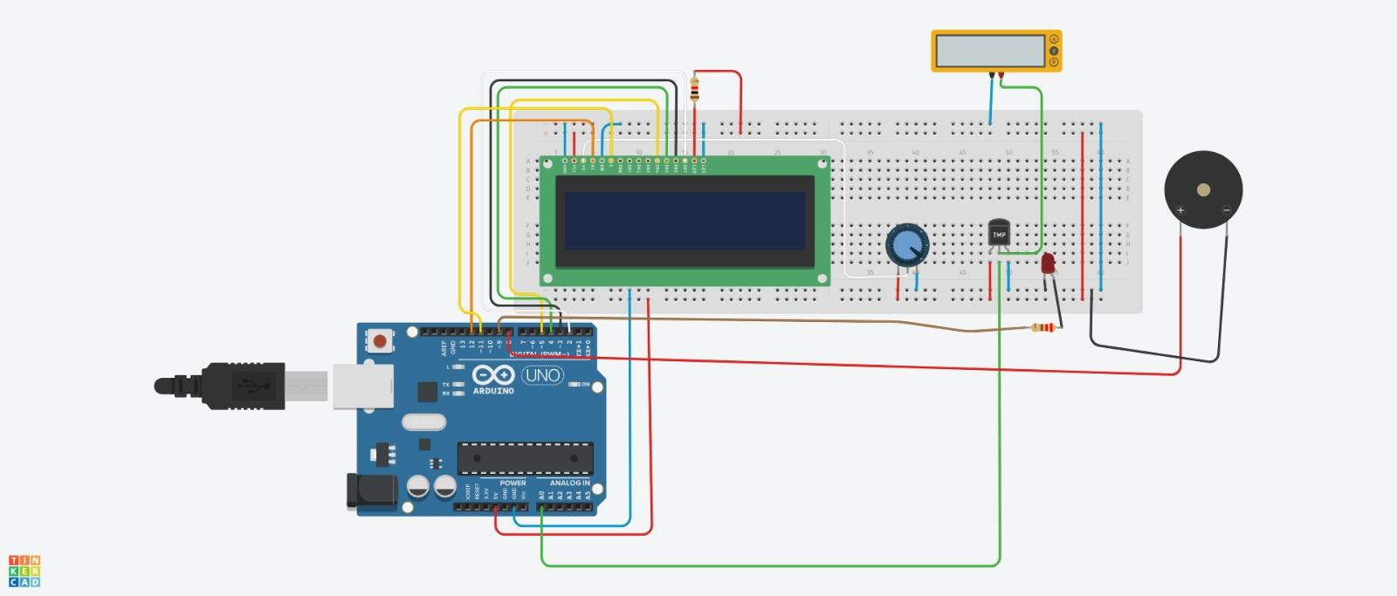
Este circuito que se muestra es un sistema de monitoreo de temperatura diseñado en Tinkercad. Lee el calor del ambiente y muestra la información en una pantalla, activando alertas si es necesario.

​1. El Cerebro: Arduino Uno
​Es la placa azul a la izquierda. Se encarga de recibir la energía por el cable USB, leer los datos del sensor y ejecutar el código para decidir qué mostrar en la pantalla o cuándo encender la alarma.

​2. El Sensor de Temperatura (TMP36)
​Es el pequeño componente negro con tres pines (patas) en la parte derecha de la placa de pruebas (protoboard).
- ​¿Para qué sirve? Detecta la temperatura ambiente. Envía una señal de voltaje variable al pin A0 del Arduino. A mayor temperatura, mayor voltaje recibe el Arduino.

​3. Pantalla LCD (16x2)
​Es el rectángulo verde grande con fondo azul.
- ​¿Para qué sirve? Visualiza los datos de temperatura (ej. "25°C"). Está conectada a varios pines digitales del Arduino para recibir el texto que debe mostrar.

​4. Potenciómetro (La perilla azul)
​Es el componente circular al lado de la pantalla.
- ​¿Para qué sirve? Regula el contraste de la pantalla LCD. Si lo giras, las letras se ven más oscuras o desaparecen; es fundamental para que la información sea legible.

​5. Sistema de Alerta: LED y Piezo (Zumbador)
​A la derecha del todo vemos un LED rojo y un círculo negro grande (Piezo).
- ​LED: Se enciende como alerta visual.
- ​Piezo (Zumbador): Emite un pitido como alerta sonora. Generalmente, el código está programado para que ambos se activen si la temperatura supera un límite (por ejemplo, 40°C).

​6. Multímetro Digital
​Es el cuadro amarillo en la parte superior.
- ​¿Para qué sirve? En esta simulación, está midiendo el voltaje de salida del sensor o de un punto específico del circuito para que puedas verificar que los valores eléctricos sean correctos.

​7. Componentes de Protección y Soporte
- ​Protoboard: La tabla blanca con agujeros donde se conectan todos los cables. Permite unir los componentes sin soldar.
- ​Resistencias: Esos pequeños tubos con franjas de colores. Limitan la corriente para que el LED no se queme y para asegurar que el LCD funcione correctamente.
​Resumen del flujo:
- ​El TMP36 mide el calor.
- ​El Arduino procesa ese valor.
- ​El LCD muestra la temperatura en tiempo real.
- ​Si hace demasiado calor, el LED brilla y el Piezo suena.

CODIGO DEL ARDUINO:
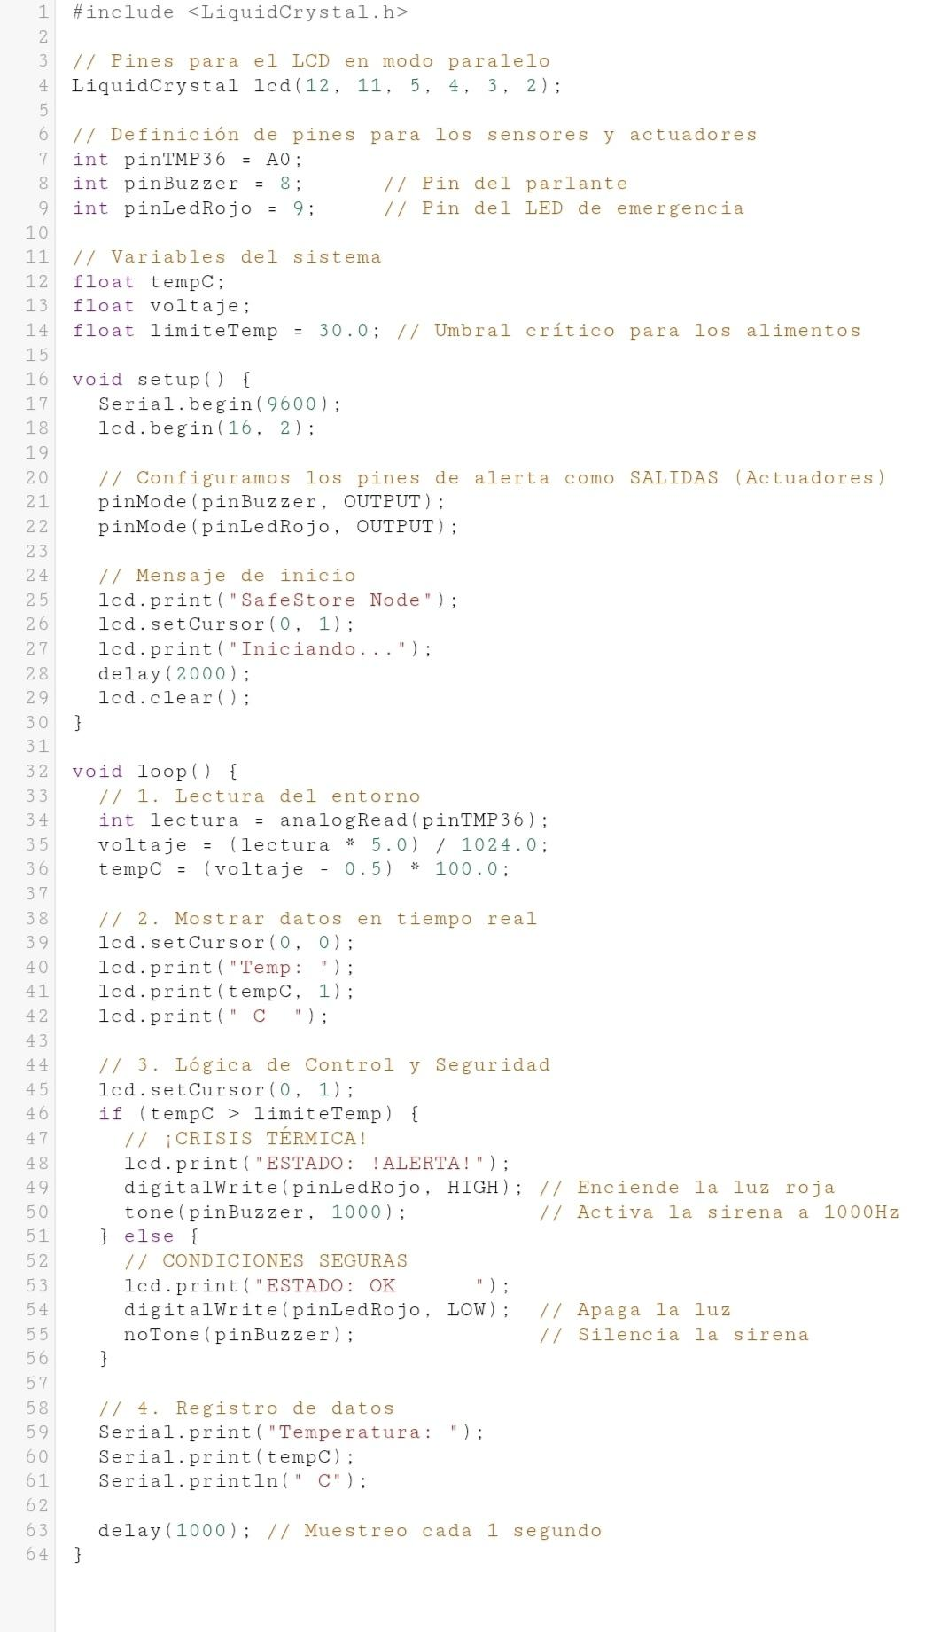

CRONOGRAMA DE TRABAJO
FASE | SEMANA | TAREA TÉCNICA | ENTREGABLE
Definición y Propuesta | 4 - 5 | Selección de sensores y definición de umbrales de estrés térmico para Pymes. | Investigación inicial
Definición y Propuesta | 6 | Presentación de la Propuesta: Diagrama de bloques y plan de continuidad a IoT/IA. | E1: Propuesta
Arquitectura y Diseño | 7 - 8 | Diseño de la Máquina de Estados Finitos (FSM) y configuración de registros del microcontrolador. | Diseño de lógica
Arquitectura y Diseño | 9 | Demostración Funcional: Adquisición de datos en tiempo real y análisis de memoria/registros. | E2: Diseño y Demo
Integración y Métricas | 10 - 11 | Montaje del prototipo en hardware real y codificación de alertas locales. | Construcción física
Integración y Métricas | 12 | Prototipo Inicial: Medición de precisión y latencia de respuesta (mínimo 2 métricas). | E3: Prototipo
Validación y Paper | 13 | Pruebas de estabilidad en entorno simulado y redacción del borrador en formato IEEE. | Documentación técnica
Validación y Paper | 14 | Feria de Proyectos: Demostración del sistema completo y entrega de borrador de paper. | E4: Feria
Cierre del proyecto | 15 | Corrección final del artículo IEEE, edición de video técnico y repositorio de código. | E5: Paper y Video

REFERENCIAS:
Apipah, E. R., Wardhana, A. N., Yulianingsih, N., Siregar, A. M., Hasan, & Hidayat, D. (2025). Sistem Pemeliharaan Suhu Kandang Ayam Boiler pada Umur 0 – 30 Hari Menggunakan Arduino UNO. Jurnal Riset Rumpun Matematika dan Ilmu Pengetahuan Alam, 4(2), 154-166. https://prin.or.id/index.php/JURRIMIPA/article/view/6420/4697
https://journal-iasssf.com/index.php/SEESDGJ/article/view/1976/1387
Medina, R., Canaza, B., Sullon, A., Ivanovich, M. E., & Maquera, G. (2025). Intelligent automated control of abiotic water and thermal stress in greenhouses for the optimization of pre-basic potato production. Smart Agricultural Technology, 12, Artículo 101272. https://www.sciencedirect.com/science/article/pii/S2772375525005039?via%3Dihub
Antecedente 1: https://prin.or.id/index.php/JURRIMIPA/article/view/6420/4697 Antecedente 2: https://journal-iasssf.com/index.php/SEESDGJ/article/view/1976/1387 Antecedente 3: https://wwwAntecedente 1: https://prin.or.id/index.php/JURRIMIPA/article/view/6420/4697 Antecedente 2: https://journal-iasssf.com/index.php/SEESDGJ/article/view/1976/1387 AnteAntecedente 1: https://prin.or.id/index.php/JURRIMIPA/article/view/6420/4697 Antecedente 2: https://journal-iasssf.com/index.php/SEESDGJ/article/view/1976/1387 Antecedente 3: https://www.sciencedirect.com/science/article/pii/S2772375525005039?via%3Dihubcedente 3: https://www.sciencedirect.com/science/article/pii/S2772375525005039?via%3Dihub.sciencedirect.com/science/article/pii/S2772375525005039?via%3Dihub

